ANGLEŠČINA, 5. A, 23. 3. 2020

CHECK HOMEWORK IN THE WORKBOOK
PAGE 56
Exercise 1:
Exercise 2:
PAGE 57
Exercise 1

Exercise 2
PAGE 58
Exercise 1
Exercise 2
PAGE 59
Exercise 1

Exercise 2
Exercise 3
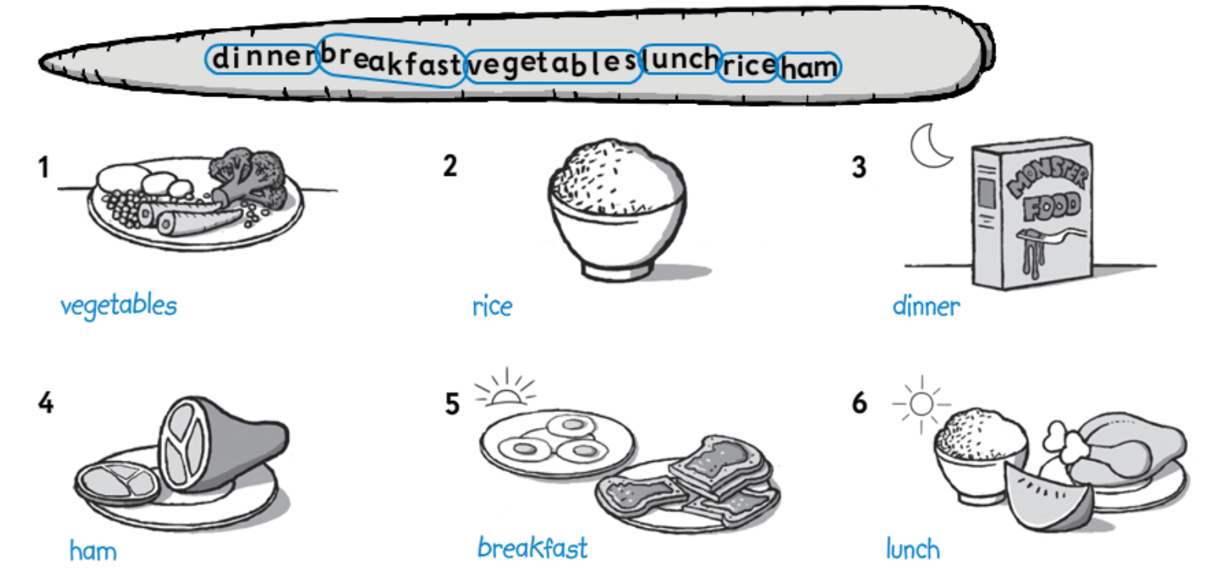

THE AIM OF TODAY'S LESSON (cilj današnje ure)
- Utrdil boš nove besede s pomočjo slušnih posnetkov in branja,
- Prepoznal glasova /ʤ/ in /j/ in vadil njuno izgovorjavo.

V učbeniku na strani 72 reši nalogo 1, 2, 3.

Answer key

STUDENT BOOK PAGE 72

Exercise 1:

Exercise 2:

ZAPIS V ZVEZEK:

Sounds in English (glasovi v angleščini)

/ ʤ / | / j /
jam / ʤ e m / | yoghurt / j əʊ g ə t /

Katere besede iz naloge 3 izgovorimo tako, da imajo glas / ʤ / in katere glas / j /?
Vpiši jih v tabelo.

ANSWER KEY
/ ʤ / | / j /
jam / ʤ e m / | yoghurt / j əʊ g ə t /
Jack | Yolanda
juice | yummy

Zapiši v zvezek:

V angleščini se črka j pogosto izgovori kot / ʤ /, črka y pa se pogosto izgovori kot /j/.

Ne pozabi poiskati kaj se nahaja v učbeniku na strani 2 in 3, na polju A7.

V delovnem zvezku na strani 60 reši nalogo 1 in 2.

